Министерство науки и высшего образования Российской Федерации

Федеральное государственное бюджетное образовательное учреждение

высшего образования

«Вятский государственный университет»

Колледж ВятГУ

**ОТЧЕТ**

**ПО ДОМАШНЕЙ КОНТРОЛЬНОЙ РАБОТЕ №3**

**«РАБОТА В ГРАФИЧЕСКОМ РЕЖИМЕ»**

**ПО ДИСЦИПЛИНЕ «ОСНОВЫ АЛГОРИТМИЗАЦИИ И ПРОГРАММИРОВАНИЯ»**

Выполнил: студент учебной группы

ИСПк- 101-51-00

**Дуркин Арсений Валерьевич**

Преподаватель:

Сергеева Елизавета Григорьевна

Киров

2022

В отчете должны отображаться:

1. Цель лабораторной работы
2. Формулировка задания (с вариантом)
3. Схема алгоритма с комментариями
4. Код программы
5. Результат выполнения программы
6. Вывод
7. Цель: освоить принципы работы в графическом режиме; получить базовые навыки взаимодействия с графическими примитивами.
8. 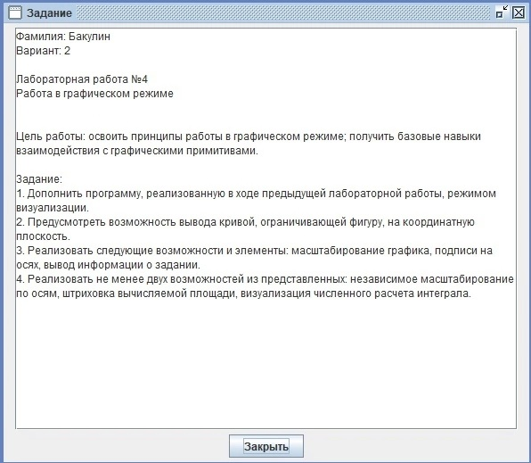

Рисунок - Задания

1. Схема алгоритма

**uses** GraphABC;

**var** x0, y0, mx, my, x1, y1, x2:integer;

l, p, x, y, n, o, a, b:real;

**begin**

SetPenColor(clred);

x0:=250;

y0:=250;

line(50, y0, 450, y0);

line(x0, 50, x0, 450);

l:=-10;

p:=10;

mx:=20;

my:=12;

read(a,b,n);

o:=(b-a)/n;

x:=a+(o/2);

SetPenColor(clblack);

**while** x<=b **do**

**begin**

y:=2*power(x,3)+(0)*power(x,2)+(2)*x+16;

x1:=x0+round((x-o/2)*mx);

y1:=y0-round(y*my);

x2:=x0+round((x+o/2)*mx);

Rectangle(x1,y1,x2,y0);

SetPenColor(clblack);

x+=o;

**end**;

x:=l;

**while** x<=p **do**

**begin**

y:=2*power(x,3)+(0)*power(x,2)+(2)*x+16;

x1:=x0+round(x*mx);

y1:=y0-round(y*my);

setpixel(x1,y1,clred);

x+=0.001;

**end**;

**end.**

5.

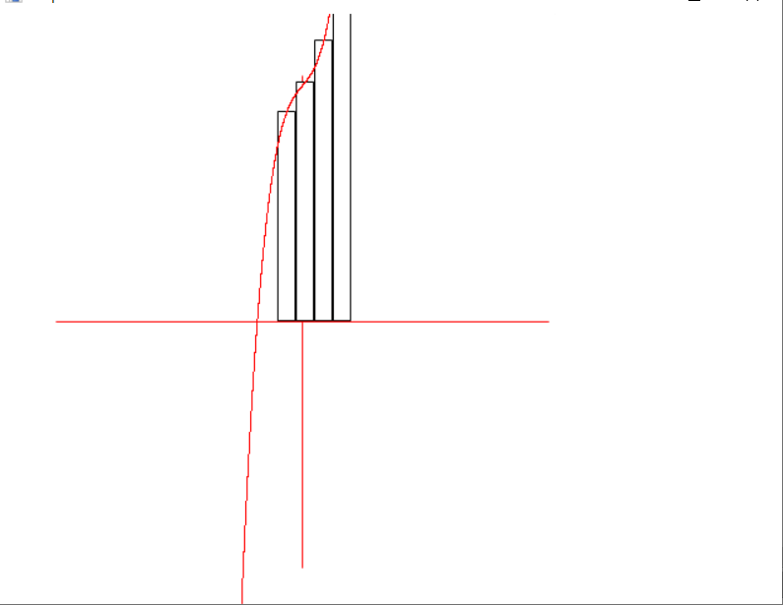

Рисунок 4 – Значения y из программы

6. В ходе работы была получена программа, которая визуализирует график функции с методом средних прямоугольников.

В ходе работы были получены знания о Здоровье Паскаль, как оптимизировать код на Паскале так, чтобы его уровень здоровья был 100% и выше. Программы написаны без использования встроенных функций. Задани были выполнены с помощью графических рисунков на коде Pascal. Было освоен код, который может разукрасить нужные линии в графическом рисунке.

В результате получены программы, посредством использования графических рисунков, вырисовывается график функции, с методом средних прямоугольников.